2023/6/7

Git区域：工作区(git add 文件名)暂存区(git commit -m “注释内容”)仓库

创建文件 touch \*\*

Git status 查询修改的状态

查看日志： git log

查看已经删除的记录： git reflog

将文件夹加入到忽略列表：.gitignore

2023/7/17

版本回退： git reset –hard commitID

Git分支 1. git branch 分枝名 创建分支

1. git branch -v 查看分支
2. git checkout 分支名 切换分支
3. git merge 分支名

Git 团队协作

1. 团队内写作

https://github.com/qwerabcd527145/Resp01.git

git remote -v 查看别名

git remote add Resp01 <https://github.com/qwerabcd527145/Resp01.git> 添加别名

git pull Resp01 master 拉取远程库到本地

git clone <https://github.com/qwerabcd527145/Resp01.git> 克隆代码 别名 origin

Clone 操作： 1.拉取代码 2.初始化本地仓库 3. 创建别名

<https://github.com/qwerabcd527145/Resp01/invitations> 邀请函

git push [git@github.com:qwerabcd527145/Resp01.git](mailto:git@github.com:qwerabcd527145/Resp01.git)

Gitee平台

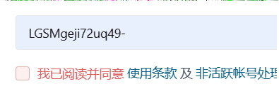

1. 跨团队协作